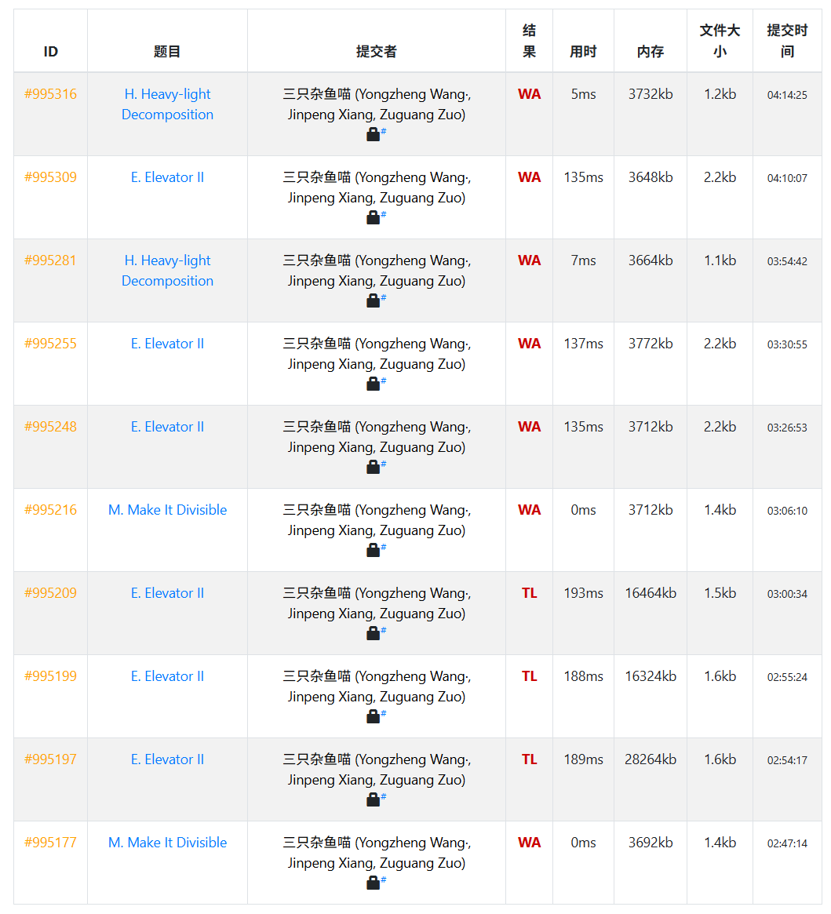
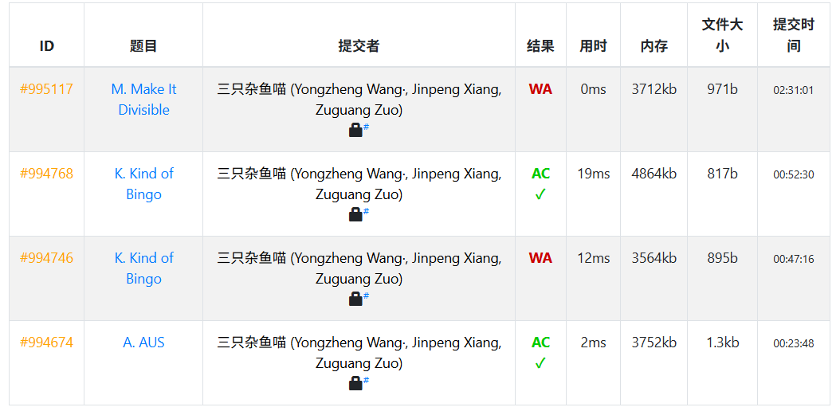
成绩2题95min，铁铁铁。铜线4题739min。
排名318/365，垫底。
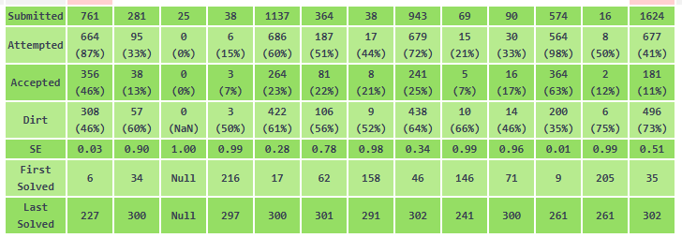
本场为武汉邀请赛赛前vp，打出了打铁的气势，23分钟时堪堪通过签到题，后写K题时忽略了每次更新答案导致wa一发，52分钟才通过。
随后跟榜尝试E、M两题。对于E题，前期zuozug提出递归做法，但时间复杂度太高导致TLE，随后与龙龙尝试贪心，但直至结束都没能找到正确的策略。与此同时，smpr和龙龙对M题的努力也宣告失败。
比赛后期，龙龙和smpr转向H题进行尝试，但最终也未能通过，军心涣散下机。
本场比赛打的很烂，队伍在中期陷入苦战毫无进展，中间甚至有一个半小时完全没有交题。或许可以归因于状态不好？

